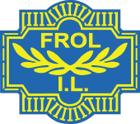
Årsmøte 2021. Trim avdelingen Frol Idrettslag.

Dato: 9. februar 2021
Sted: Trønderhallen
Tidspunkt: 19.00-21.00

Saker:
Sak 1: Godkjenning av innkalling og sakliste.
Sak 2: Valg av møteleder.
Sak 3: Valg av sekretær.
Sak 4: Valg av to til å signere protokoll.
Sak 5: Godkjenne årsmelding.
Sak 6: Godkjenne regnskap for 2020.
Vedta budsjett for 2021
Sak 7: innkomne saker.
Sak 8: Valg.

Saker til årsmøtet meldes til Heidi, innen 1.februar.
(heidi.munkeby@gmail.com)

